LabField

067960 Roller Mixer, 6 rullar

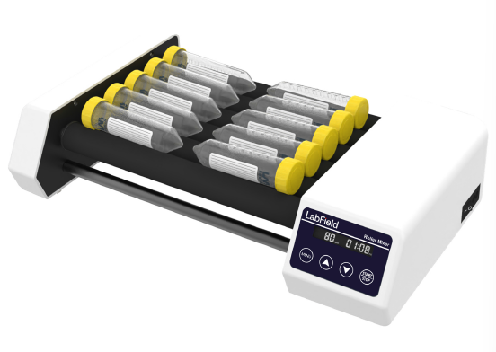

Användarmanual

I: Produktbeskrivning

Labfield mixers är designade och tillverkade enligt internationella avancerade designkoncept och teknologier. Mixarna är mycket effektiva och skonsamma och passar för olika experiment såsom blodanalys och provblandning.

II: Produktöversikt
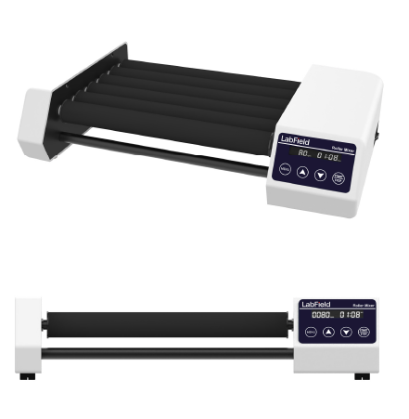

III: Produktintroduktion

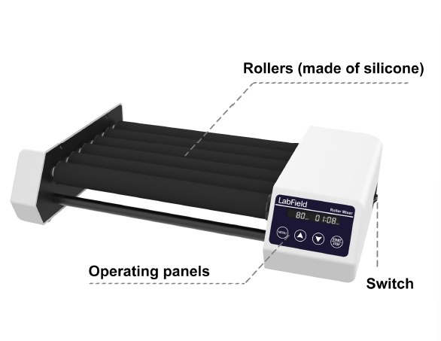
Strömbrytare
Operativa paneler
Rullar (tillverkade av silikon)

Nödstoppknapp
IV: Produktdata

Typ | Horisontell rullning
Rullar | 6 rullar
Max kapacitet | 10*50 ml centrifugrör / 0,5 kg
Kontrollläge | Digital knapp
Hastighet | 20-80 rpm
Tidsinställning | 1 min - 23 h 59 min
SPECIFIKATIONER | φ6-34 mm
Effekt | 25W
Spänning | AC 110-220V
Dimensioner (mm) | 440* 255* 105

V: Korrekt användning

Tillämpning
- Lämplig för blandningsoperationer i olika tillämpningar: elektronmikroskopianalys, blodcellssuspensioner, homogen solid blod och plasma, vävnadsprover, tvättning av utfällningar, disintegrering av bladprover, extraktionsprocesser, upplösning av långsamma reaktioner, roterande förslutning, etc.

Användning
- Bred användning inom vetenskapliga forskningsinstitutioner, medicinska skolor, hälso- och sjukvård och andra enheter, molekylärbiologi, virologi, mikrobiologi, patologi, immunologi och andra laboratorier.

Steg för användning
- Sätt i strömförsörjningen och slå på strömbrytaren;
- Placera provröret/reagensflaskan på rullen;
- MENU-knappen för att växla tid/hastighet, upp- och ned-knappar för att justera parametrar;
- Tryck på START/STOP-knapparna för att starta/stänga av enheten.

Instrumentets användningsmiljö

- För inomhusbruk
- Höjd: ≤2000 m
- Instrumentet är lämpligt för omgivningstemperaturintervall på +5°C~+40°C
- Instrumentets drift är lämpligt för relativ luftfuktighet på ≤80%
- Det finns inga vibrationer och luftflöde som påverkar prestandan
- Det finns inget ledande damm, explosiva gaser eller korrosiva gaser i den omgivande luften
- Håll ett säkerhetsavstånd på 10 cm mellan främre och bakre delarna samt vänster och höger sida när instrumentet är i drift

Säkerhetsföreskrifter
- Det är strikt förbjudet att koppla ur strömkontakten och växla strömbrytaren när händerna är smutsiga av vätska!
- Det är strikt förbjudet att dra ut strömsladden när instrumentet är påslaget!
- Det är strikt förbjudet att underhålla och rengöra instrumentet när det är påslaget!
- Det är strikt förbjudet att installera instrumentet på en ojämn, svajig och rörlig arbetsyta!

Leveranslista

- Huvudenhet
- Strömkabel
- Användarmanual

